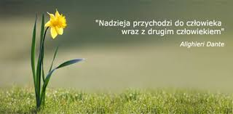

Dnia 6 kwietnia 2014 roku
wzięliśmy udział w żonkilowej kweście
na rzecz podopiecznych
Domowego Hospicjum dla Dzieci
prowadzonego przez Fundację „Pomóż Im”.

W tegorocznej akcji wzięło udział około 650 wolontariuszy, którzy prowadzili kwestę w okolicy 27 białostockich kościołów, w 5 centrach handlowych w Białymstoku i w Łomży i rozdali tysiące papierowych żonkili, uznawanych za międzynarodowy symbol nadziei.
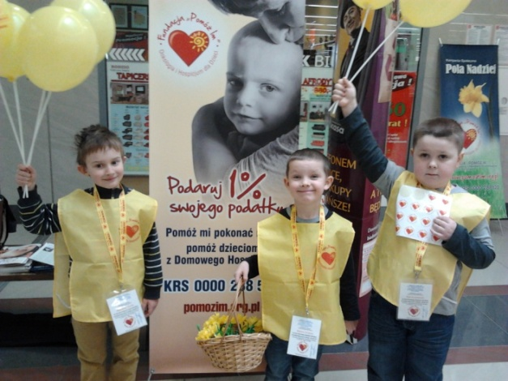
W galerii Antoniuk kwestowało trzech naszych przedszkolaków. Chłopcy, wyposażeni w papierowe żonkile, kamizelki, identyfikatory, balony i nalepki, pod opieką nauczycielek, ruszyli prosić o pieniążki dla chorych kolegów.

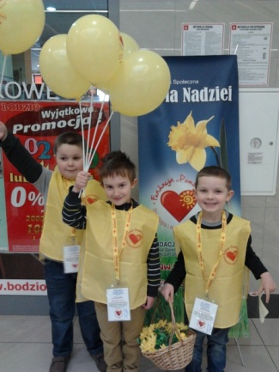
Piotr, Mateusz i Aleksander bardzo odpowiedzialnie podeszli do zadania. Osobom zainteresowanym chętnie wyjaśniali cel akcji, powód wykorzystania w akcji żonkili, informowali dla kogo zbierają pieniądze. Wszyscy wykazywali duże zainteresowanie, uznanie a nawet podziw dla udziału w kweście tak młodych wolontariuszy. Nasi wychowankowie budzili ogólną sympatię i rzadko spotykali się z odmową wrzucenia datku do puszki.

Starsze koleżanki, kwestujące razem z nami były zachwycone młodszymi kolegami, ich zaangażowaniem, otwartością w kontaktach z obcymi. Wyraziły nadzieję na kontynuację tak miłej i owocnej współpracy w następnych latach.
Oczywiście nie mogło się obyć bez wspólnego zdjęcia, do którego dołączył młodszy braciszek Mateusza, Szymon – też nasz przedszkolak.

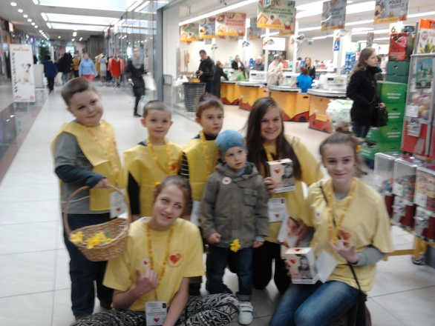

A na koniec - najważniejsze:

Podopieczni Domowego Hospicjum dla Dzieci prowadzonego przez Fundację „Pomóż Im” to ok 30 nieuleczalnie chorych dzieci z terenu całego województwa podlaskiego, również z Łomży i okolic. Domowa formuła opieki hospicyjnej polega na tym, że mali pacjenci przebywają w domu rodzinnym, wśród bliskich, a jednocześnie mają zapewnioną niezbędną aparaturę medyczną, pomoc lekarską, pielęgniarską, socjalną, psychologiczną oraz rehabilitację. Dzięki zebranym środkom Fundacja „Pomóż Im” jest w stanie zapewnić nieuleczalnie chorym dzieciom opiekę na najwyższym poziomie. Udzielamy wsparcia najbliższej rodzinie dziecka, również w czasie żałoby. Opieka hospicjum jest z perspektywy rodzin pacjentów bezpłatna.
Jednak, by mogła być świadczona, potrzebne są duże kwoty, każdego dnia.

